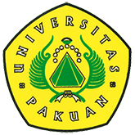

IT Celebration 2016 Universitas Pakuan

( Ditulis oleh : B.A | merans – 30 Mei 2016)

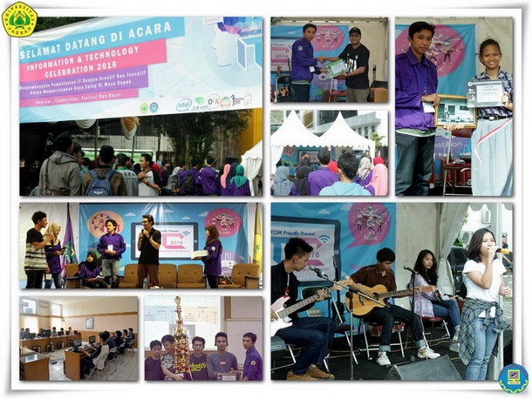
Unpak - Acara IT Celebration 2016 merupakan salah satu program kerja Himpunan Mahasiswa Ilmu Komputer periode 2015-2016 dengan Tema IT Celebration 2016 "Mengembangkan Pemanfaatan IT dengan Kreatif dan Inovatif untuk Mempersiapkan Daya Saing di Masa Depan".

Kegiatan ITC selama 3 hari berturut-turut yaitu dari tanggal 23 Mei hingga 25 Mei 2016 dilingkungan kampus Universitas Pakuan.

Pada hari pertama acara ITC ini di gelar 3 seminar yang menghadirkan narasumber: Sunandar (OLX), Rendra Toro (INTEL), Sofyan Hadiwijaya (IoT) dan di meriahkan oleh hiburan yang diisi oleh Stand Up Indo Bogor: Fajar Nugraha, Fajar Ramadhan dan Ridwan Remin.

Di hari kedua acara ITC dengan Lomba Photography (DSLR) dan pada acara ITC di hari kedua ini di selengarakannya kompetisi lomba DOTA 2 yang ada di Ruang 211 Gedung FMIPA 2 Universitas Pakuan dengan sangat ramai dan meriah.

Kemudian berlangsung acara puncak IT Celebration 2016 ini di hari terakhir pada tanggal 25 Mei 2016 di depan gedung FMIPA 2 area bazzar ITC, dengan berbagai kegiatan acara sebagai berikut: Opening Ceremony, sambutan Wakil Dekan FMIPA Bidang Kemahasiswaan, Perwakilan Kaprodi Ilmu Komputer, Ketua Himpunan dan Ketua Pelaksana acara ITC 2016. Setelah menyanyikan Mars Himakom maka acara demi acara pun dimulai, yaitu:
1. Opening Kompetisi Lomba PES
2. Vocal Group yang diisi oleh SA Vocal Group
3. Accoustic
4. Promosi Bazzar yang ada di area & Lomba ITC 2016, pengumuman lomba PES
5. Paduan Suara Universitas Pakuan
6. Solo Bass Performance
7. Accoustic
8. Promosi Bazzar & Pengumuman Lomba
9. Perkusi dari UKM Seni & Budaya Universitas Pakuan Bogor
10. Penampilan dari Magic Atraction
11. Battle BeatBox Bogor
12. Penampilan dari BMX Bogor Atraction
13. Break Dance
14. Modern Dance
15. Fire Dance
16. Pengumuman pemenang lomba Piano Tiles
17. Pengumuman pemenang lomba DOTA 2
18. Closing Ceremony
19. Operasi Semut
Copyright © 2016, PUTIK – Universitas Pakuan

